GUÍA N°°6 DE AUTOAPRENDIZAJE, III° MEDIOS:
UNIDAD 1: Estado, Democracia y Ciudadanía

Nombre______________________________________ Curso: ________ Fecha:____________

OA1: Identificar los fundamentos, atributos y dimensiones de la democracia y ciudadanía, considerando las libertades fundamentales de las personas como un principio de estas y reconociendo sus implicancias en los deberes del Estado.

Título de la clase 6: Cómo se organiza el Estado de Derecho en Chile.

Objetivo: Comprender cómo se organiza el Estado a partir de lo establecido en la normativa legal.

- Observa el video de la Clase 6, disponible en https://www.youtube.com/watch?v=MD53VvG6zt0&feature=youtu.be
- Desarrolla la guía de aplicación de manera individual.
- Lee cuidadosamente las preguntas y completa cada ítem exclusivamente con el contenido del video de la clase y la información comprendida en la Guía.
- El tiempo estimado para desarrollar esta guía es de 45 minutos.

- Síntesis de conceptos claves: A partir del video de la clase 5, responde observa el mapa conceptual y responde las preguntas

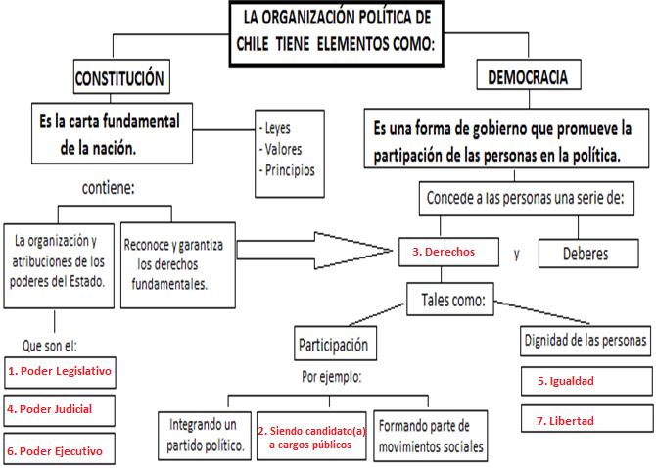

- Observa el mapa conceptual, organiza y ubica en los casilleros vacíos, el número del concepto faltante según corresponda. Los conceptos son:

- Poder Legislativo.
- Siendo candidato(a) a cargos públicos.
- Derechos.
- Poder Judicial.
- Igualdad.
- Poder Ejecutivo.
- Libertad.

- A partir de los conceptos presentados en el mapa conceptual responde brevemente:

- ¿En dónde se establece la organización del Estado chileno?

R: En la Constitución de la república de Chile, es en donde se establecen los principios, leyes y valores que organizan nuestro Estado de derecho.

- ¿A través de qué elementos se ordena y administra el Estado de Derecho en Chile?

R: El Estado se administra y organiza a través de: Leyes que reconocen y garantizan los derechos fundamentales de las personas, y también, mediante el establecimiento de los tres poderes de Estado (Ejecutivo, legislativo y judicial) encargados de administrar y organizar el legítimo ordenamiento del Estado de derecho en Chile.

- Verdadero y falso: Discrimina los enunciados, estableciendo con una V si es verdadero o con una F si es falso. Justifica las respuestas falsas.

- FALSO: El poder Legislativo, es el poder encargado de dirigir y administrar el país.

El poder Legislativo, es el encargado de concebir y aprobar las leyes.

- VERDADERO: El Estado de Derecho implica, que se resguardan y garantizan los Derechos Humanos a través de un ordenamiento jurídico o normativa legal.

- FALSO: La Constitución de la república de Chile, establece la forma de organización del Estado de derecho, sin embargo, no detalla los principios de participación democrática.

La Constitución es la carta fundamental de donde emana la organización del Estado y las leyes que garantizan los derechos fundamentales de las personas, tales como, el derecho a participar de la democracia.

- FALSO: Las responsabilidades políticas y sociales de quienes gobiernan el país u ocupan un cargo público, son determinadas por el Poder Judicial, a través de sus jueces.

Las responsabilidades políticas y sociales de todos quienes habitan en el territorio nacional (gobernantes y gobernados), están determinadas por la Constitución de la Republica.

- VERDADERO: La distribución del poder estatal en diferentes órganos, surge con la finalidad de evitar la concentración del poder y el abuso de autoridad.

- FALSO: El poder Judicial, tiene la función de concebir y aprobar las leyes.

El poder judicial, tiene la función de administrar justicia y aplicar la ley.

- VERDADERO: Existen autoridades o representantes de la voluntad ciudadana, tales como, el presidente, los diputados o los senadores, que obtienen dicha responsabilidad política, mediante elecciones populares.

- Estudios de casos: Lee los siguientes casos noticiosos que muestran el accionar de los poderes del Estado en Chile e identifica sus beneficios:

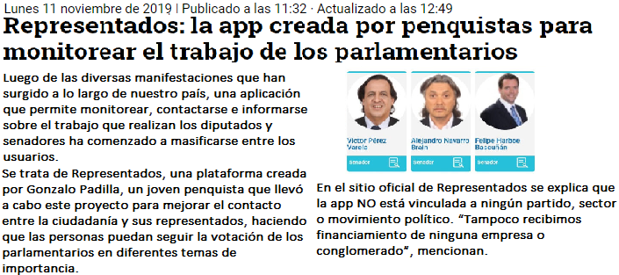
CASO 1: PODER LEGISLATIVO
- Pensando en la responsabilidad del Poder Legislativo y la labor democrática que tiene el congreso nacional (senadores y diputados) ¿Qué derechos ciudadanos se promueven con la iniciativa que se muestra en la noticia? Menciona y explica dos derechos que beneficien a la ciudadanía.

R: Son muchas las ventajas de esta propuesta tecnológica. Algunos de los beneficios son:

- Promueve el cumplimiento de la responsabilidad política de quienes nos gobiernan o representan: Esta iniciativa, permite promover la responsabilidad política y el cumplimiento del deber que tiene toda autoridad que ha asumido un cargo de representación popular, ya que de alguna manera, el monitoreo que brinda la aplicación, les exige a los parlamentarios rendir cuentas a la ciudadanía sobre su labor.
- Promueve el libre acceso a la información: Lo positivo de esta aplicación, es que permite acceder o conocer las acciones, que diputados y senadores llevan a cabo en cuanto a su deber frente a la ciudanía (de concebir y aprobar las leyes). Junto al acceso de información, esta iniciativa, también permite interactuar y opinar (posibilita contactarse con los parlamentarios), sobre qué leyes están en estudio, cómo trabajan los parlamentarios y qué medidas concretas se realizan en beneficio de la ciudadanía.

CASO 2: PODER JUDICIAL
12° JUZGADO DE GARANTÍA DE SANTIAGO DECRETA LA PRISIÓN PREVENTIVA DE IMPUTADOS POR TRATA DE MENORES DE EDAD CON FINES DE EXPLOTACIÓN SEXUAL
El Duodécimo Juzgado de Garantía de Santiago dejó hoy –lunes 04 de mayo– sujetos a la medida cautelar de prisión preventiva a Freddy Cristián Díaz Pizarro y Patricia del Carmen Guzmán Candia, imputados por el Ministerio Público como autores del delito de trata de menores de edad con fines de explotación sexual. Ilícito presuntamente cometidos en la comuna de San Joaquín.
En la audiencia de formalización de la investigación, la magistrada Carolina Salinas ordenó el ingreso de Díaz Pizarro y Guzmán Candia al Centro de Prisión Preventiva Santiago 1 y al Centro de Detención Preventiva Femenino San Miguel, respectivamente, por considerar que la libertad de los imputados constituye un peligro para la seguridad de la sociedad.
En la causa, también se formalizó investigación por el delito de almacenamiento y producción de material pornográfico infantil, en contra de Johnny Ríos Puga, quien quedó sujeto a las medidas cautelares de arresto domiciliario nocturno, prohibición de acercarse a las víctimas y arraigo nacional.

- Pensando en la responsabilidad del Poder Judicial y la labor democrática que tienen los tribunales de justicia en Chile ¿Qué derechos ciudadanos se promueven con el fallo o dictamen judicial que se muestra en la noticia? Menciona y explica dos derechos que beneficien a la ciudadanía.

R: Son muchas las ventajas de esta sanción o determinación del poder judicial. Algunos de los beneficios son:
- Se resguarda el bien común o la seguridad de las personas: La determinación de esta medida del tribunal de justicia, permite resguardar a la ciudadanía del riego que representa la convivencia con personas que han vulnerado los derechos democráticos, a través de acciones delictuales que amenazan la seguridad de la sociedad. Con esto, se evita el riesgo de que se reitere el abuso de derechos, promoviéndose el bien común.
- Se aplican las leyes que garantizan la protección de los derechos fundamentales: Otro beneficio, es que el poder judicial exige a todos sin distinción el cumplimento de los deberes democráticos que señala la ley, estableciendo sanciones (privación de libertad), que castigan a quienes no cumplen con los deberes ciudadanos contemplados en la normativa. Lo positivo o beneficioso, es que se toman acciones concretas para resguardar los derechos de la comunidad y el cumplimiento de la ley.

IV. PREGUNTA DE CIERRE: Lee la pregunta de selección única y marca la alternativa correcta. Justifica tu elección:

“Está al servicio de la persona humana y su finalidad es promover el bien común, para lo cual debe contribuir a crear las condiciones sociales que permitan a todos y a cada uno de los integrantes de la comunidad nacional su mayor realización espiritual y material posible”.

El párrafo alude al concepto de

A) Nación.
B) Soberanía.
C) Nación.
D) Estado.
E) Ley.

Justificación:
Correcta D: Un pueblo que habita en un territorio requiere de cierta organización para actuar en conjunto, por esto, es que el Estado surge, toda vez que una sociedad decide estructurarse políticamente. Es así como el Estado nace o se crea, con la finalidad de ordenar la vida en sociedad, administrar el territorio, delimitar el poder y establecer una estructura legal (normativa) que conduzca a sus integrantes, la nación, hacia el bien común.

Para más información:

- Página del poder Judicial https://www.pjud.cl/home#informacion-institucional
- Los poderes del Estado, Biblioteca de Congreso Nacional, https://www.bcn.cl/formacioncivica/detalle_guia?h=10221.3/45680
- Video ¿Qué son los poderes de Estado? https://www.youtube.com/watch?v=XYZfb5njogU
- Video ¿Qué es el poder Ejecutivo? https://www.youtube.com/watch?v=y0j2pyl_2Nw
- Video ¿Qué es el poder judicial? https://www.youtube.com/watch?v=i0yYOfu9PNA
- Video ¿Qué es el poder Legislativo? https://www.youtube.com/watch?v=KLLkpuEMpeM
- Plan nacional de Derechos humanos, https://planderechoshumanos.gob.cl/

